LA ESPIRITUALIDAD TOLTECA como una frecuencia energética.

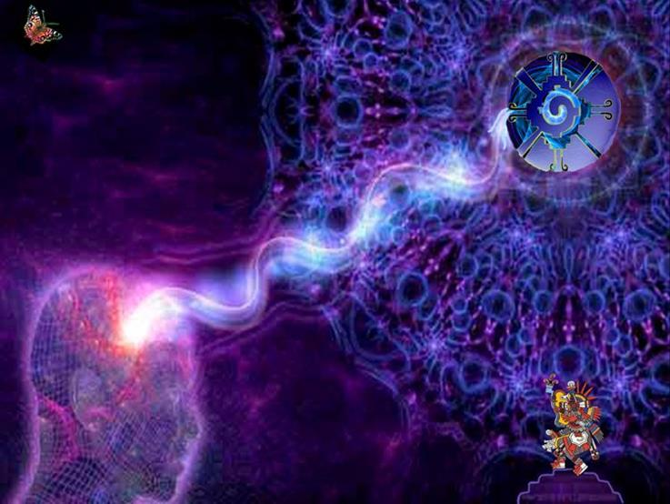

Guillermo Marín

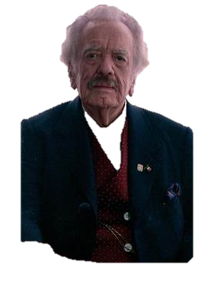
A Felipe Chacón por provocador

Cuando en los años ochenta el Dr. Rubén Bonifaz Nuño me recomendó, que para conocer la verdad sobre nuestros ancestros, debería olvidar por completo todo lo aprendido sobre ellos en la escuela, especialmente las llamadas fuentes históricas del siglo XVI, porque habían sido escritas por ignorantes asesinos y ladrones, así como por fanáticos religiosos. Afirmaba que ambos, no tenían la capacidad ética, científica y cultural, para tratar de entender una realidad que estaba muy por encima de sus limitados conocimientos oscurantistas del mundo, que venían de mil años de un feroz epistemicidio orquestado por el Vaticano y la iglesia católica, llamado “Edad Media”.
Muy poco, de lo escrito por estas personas, podía resistir un honesto análisis humanista. Casi todo, en general, son argumentos falsos y calumniosos tomando como referencia “La Sagradas Escrituras”, para crear una percepción de que los invadidos, eran salvajes, primitivos, caníbales, guerreros y justificar de esta manera la invasión, el holocausto y el epistemicidio, y presentar este crimen de lesa humanidad ante “su historia”, como una heroica gesta civilizatoria de Occidente.
El Dr. Rubén Bonifaz me dijo, “comience con lo que usted siente y ve del legado de nuestros antepasados, parta de ahí hasta lo más esencial”. Más de treinta años pasaron para que entendiera la profundidad de sus palabras.
Lo que yo “siento” del legado de mis antepasados, en primera instancia, es una intensa “espiritualidad”. Es un sentimiento, una sensación indescriptible cuando estoy en una comunidad anahuaca o en un impresionante Tollán. Lo que veo y testifico de manera irrefutable son justamente los monumentales vestigios materiales de los Tollan, desde los más impresionantes como son Teotihuacan, Monte Albán o Chichen Itza, hasta pequeños Tollanes como Yagul o Dzibilchaltún. Los volúmenes pétreos hacen también que vibre mi ser produciendo sensaciones de bienestar, equilibrio y paz profunda.
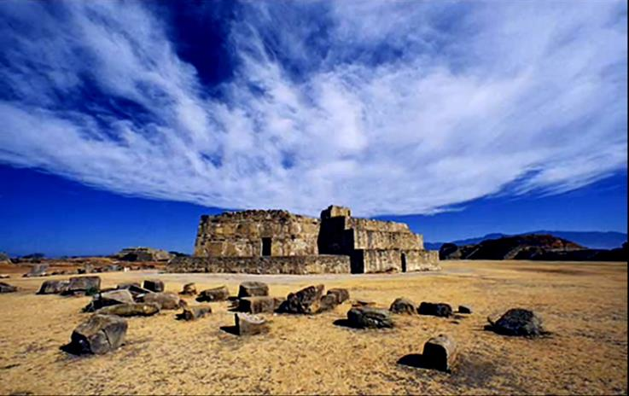
El problema de referirme a “este sentimiento” con el concepto occidental de “espiritualidad”, es que por los procesos de colonización cultural y eurocentrismo, inconscientemente asumo espiritualidad como religión, especialmente la católica. Asocio inconscientemente al espíritu como “El Espíritu Santo” y la espiritualidad con religiosidad.
Para abordar las formas de “sentir y ver” el legado de nuestros antepasados, tenemos que partir de que los toltecas percibían el mundo como energía. Filamentos más pequeños que las partículas del átomo con energía y conciencia propia. Estos filamentos se organizan como toroides en infinito número de tamaños, a través de fractales energéticos, hasta conformar estrellas y planetas. Todos ordenados en un riguroso orden y preciso movimiento matemático.
Los toltecas descubrieron que las leyes de la mecánica celeste se aplicaban en el tlaltípac y que las matemáticas eran el lenguaje universal. Que el movimiento y su medida, sea una órbita planetaria o una frecuencia de una partícula, estaban regidas por las mismas leyes. Los toltecas descubrieron que el ser humano es el puente entre el cosmos y la Tierra. Encontraron “su lugar en el universo y su centro” y de ahí partieron a explorar lo indescubrible. Esa fue la gran proeza civilizatoria.
Cuando llegaron al límite de su percepción, descubrieron que todo es vibración, que todo estaba en movimiento, desde lo más pequeño posible hasta lo más grande posible. Vieron un universo de frecuencias vibracionales y percibieron que existía una “frecuencia generadora”. La más sutil entre todas. A esta frecuencia le llamaron Tloque Nahuaque, “que está aquí y en todas partes al mismo tiempo”.
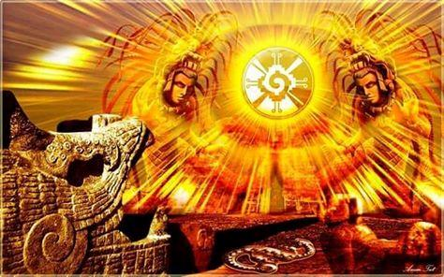
De modo que, para los toltecas, el ser humano es una carga energética con conciencia de ser, un toroide en vibración permanente, rodeado de un universo de cargas energéticas que tienen un número inimaginable de frecuencias, pero que existe una que es la frecuencia generadora. Descubrieron que el ser humano puede llegar a tener plena conciencia de su energía y que puede llegarla a manejar, como maneja su cuerpo físico. Este conocimiento ocupa el vértice superior de la Toltecáyotl.
Desde esta perspectiva, podemos decir que “lo que sentimos” de la herencia ancestral tolteca es “una frecuencia vibratoria”, que afecta a nuestra carga energética y la hace “sentir/vibrar” de una manera diferente en el interior del “cuerpo físico”. La frecuencia energética que afecta o modifica a nuestro campo biomagnético lo percibimos como “espiritualidad”. Esta “modificación” es un gran logro cultural humano y una herencia cultural para los hijos de los hijos de los Viejos Abuelos toltecas.

Oaxaca, septiembre, 2016.

